<http://bbs.boubei.com/forum.php?mod=viewthread&tid=548&extra=page%3D1>

windows下mysql安装（mysql-5.5.56-winx64.msi）

1、首先进入的是安装引导界面

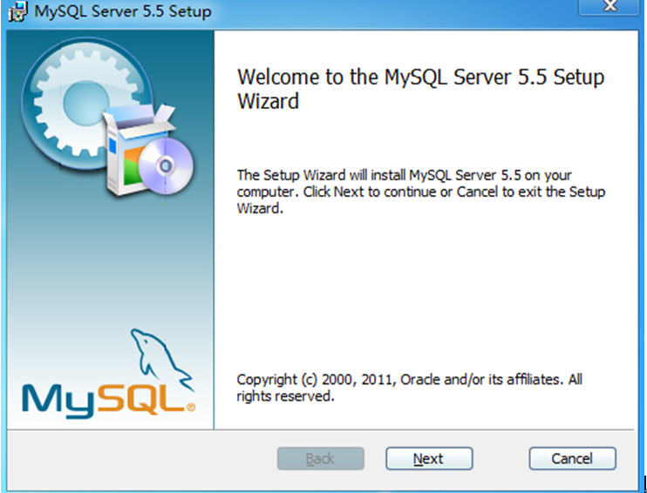

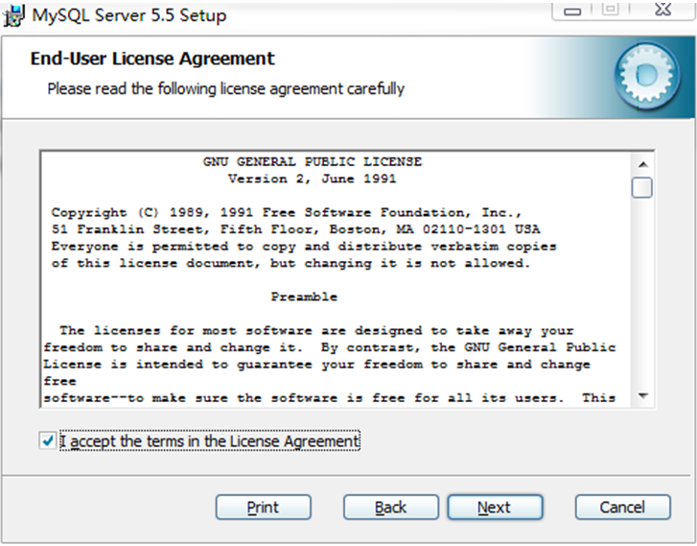

2、然后进入的是类型选择界面，这里有3个类型：Typical（典型）、Complete（完全）、Custom（自定义）。这里建议 选择“自定义”（Custom）安装，这样可以自定义选择MySQL的安装目录，然后点“Next”下一步，出现自定义安装界面，为了数据安全起见，不建议将MySQL安装系统盘C目录。

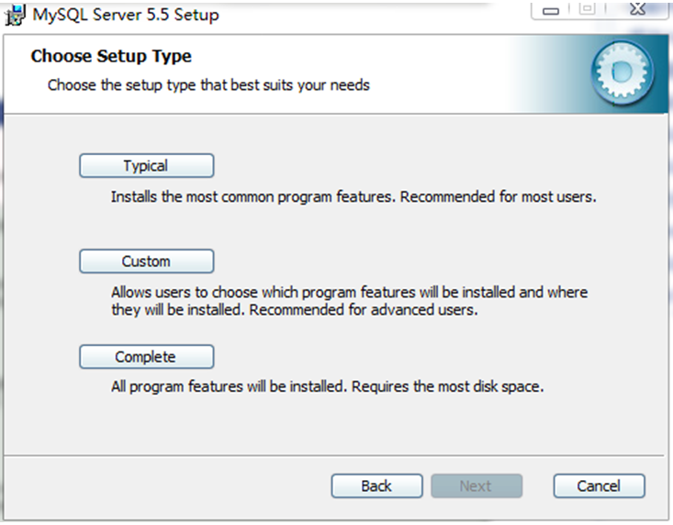

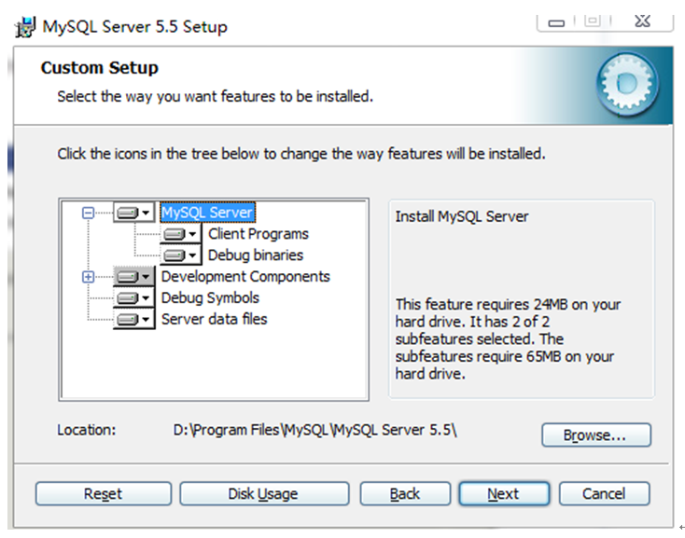

3、准备安装

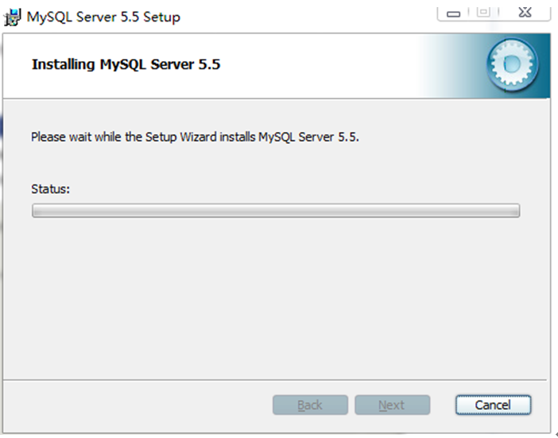

4、安装完成之后会出现MySQL配置的引导界面

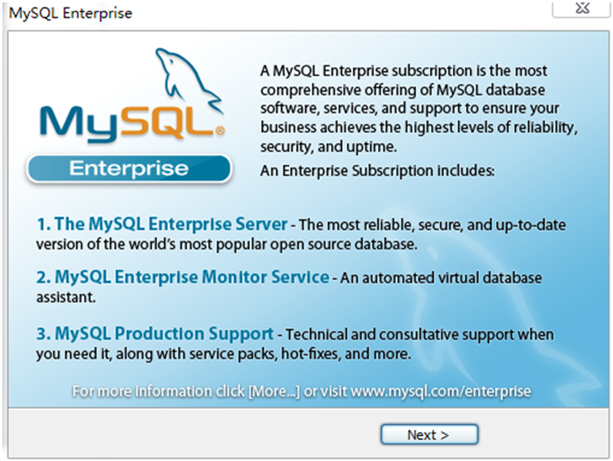

5、这里有个引导配置MySQL的选项（Luanchthe MySQL Instance Configuration Wizard），建议勾选立即配置你的MySQL

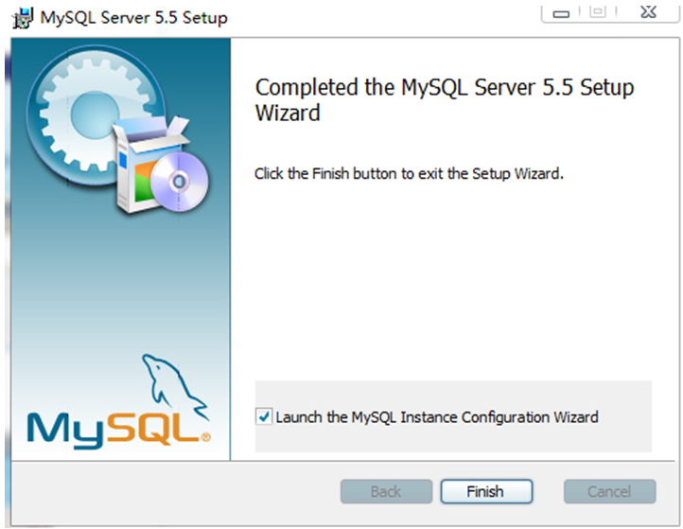

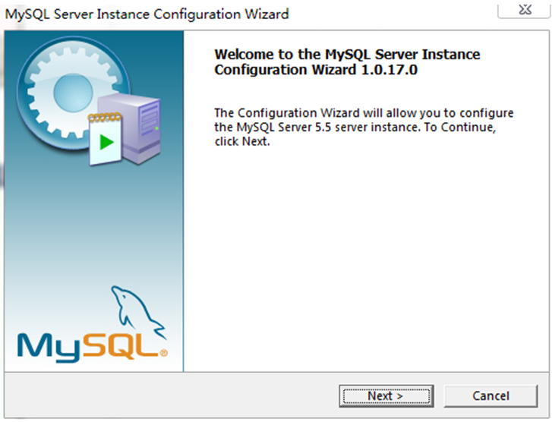

6、选择DetailedConfiguration ，更好的完成个性化定制。

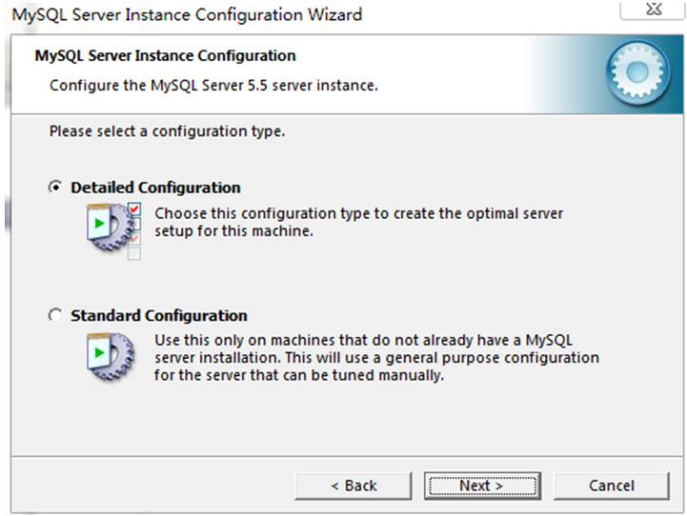

7、选择的是Developer Machine ，主要是为了平时开发所需。

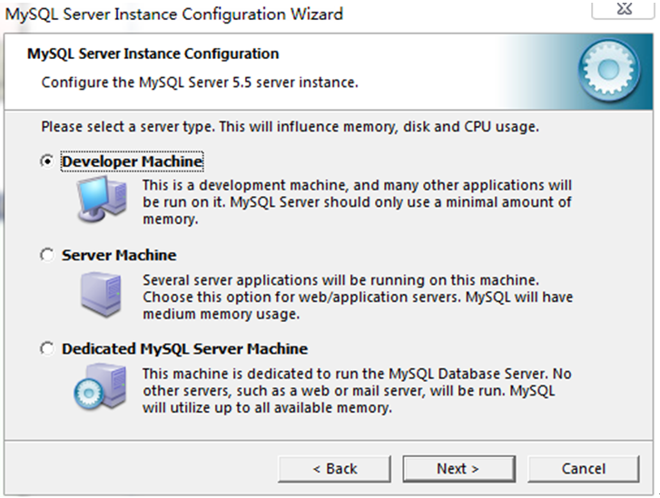

8、选择MultifunctionalDatabase .

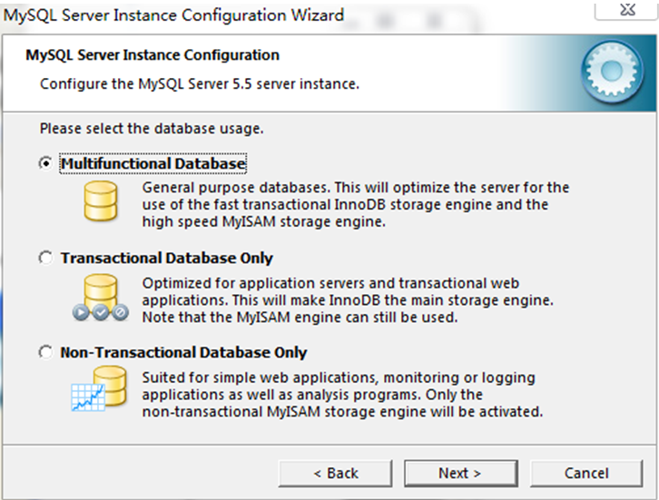

9、这里是配置MySQL的 InnoDB表空间，选择默认配置。

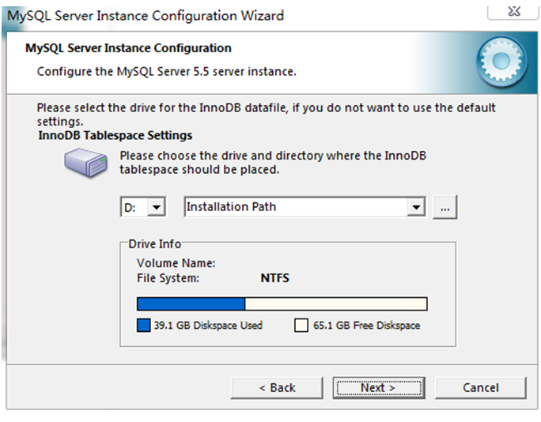 

10、选择的是Manual Setting

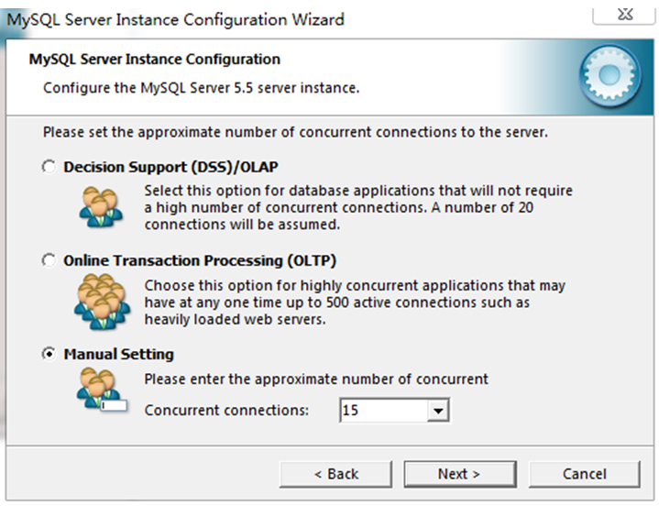

11、这里是配置MySQL的网络选项，启用或禁用TCP/IP网络，并配置用来连接MySQL服务器的端口号，建议勾选 Add firewall exception for this port（添加到防火墙例外）。

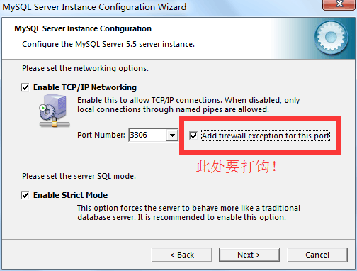

12、这里是配置MySQL的字符集，使用UTF8做为默认服务器字符集。

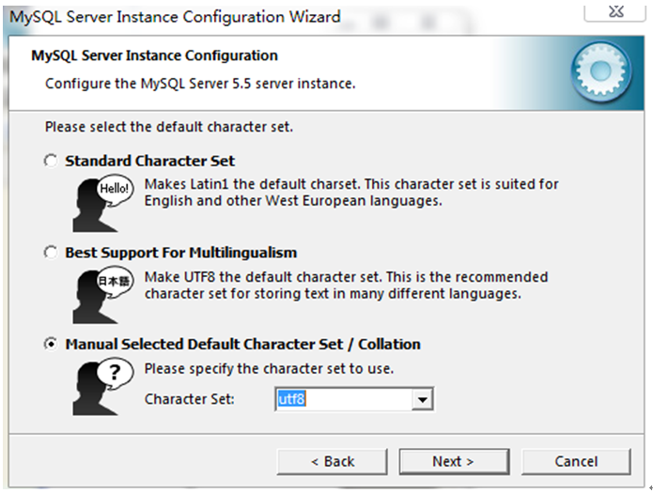

13、这里是配置MySQL的服务选项，可以将MySQL服务器安装成服务。安装成服务，系统启动时可以自动启动MySQL服务器，甚至出现服务故障时可以随Windows自动启动。

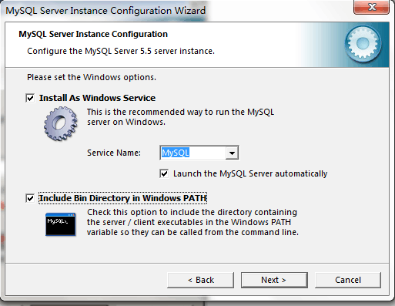

以上勾选等同于：环境变量path里加：C:\Program Files\MySQL\MySQL Server 5.5\bin

14、这里是配置MySQL的安全选项，强烈建议为你的MySQL服务器设置一个root密码。

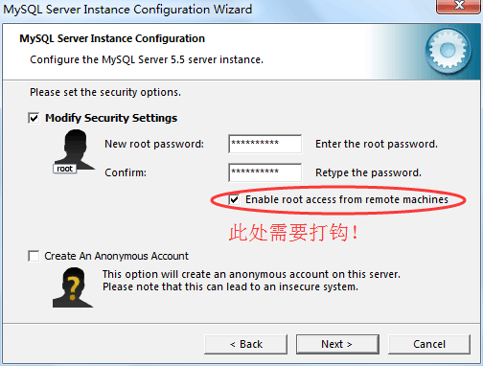 

15、确认，点击Excute完成安装

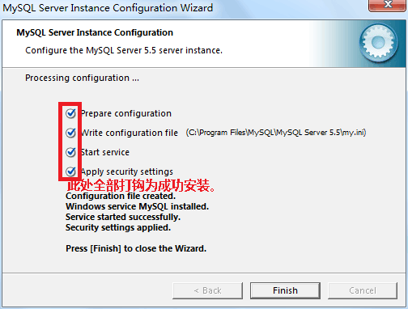

注：上图通常在一分钟左右执行完成，如果出现长时间卡死无响应的情况 可以先关闭此窗口,可按照下图重新打开配置窗口进行配置，启动后会从本安装指南的第6步重新开始配置（要注意打钩的地方，要严格保持一致）

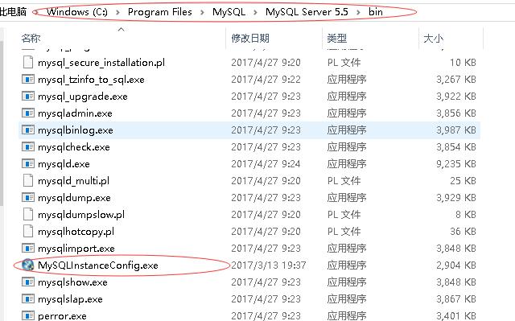

安装完成后，可继续安装MySQL的客户端：《MySQL客户端  SQLyog.rar》，通过此客户端，可以连接到新安装的MySQL进行图形化操作。也可以通过下面命令行形式进行操作。

16、打开命令行窗口，可以登录： mysql –u root –p  回车、输入密码

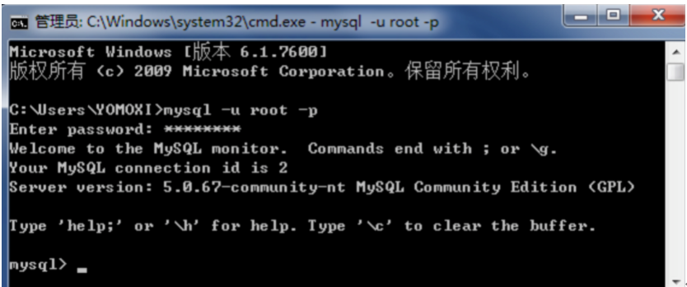

  注意：打开命令行窗口需要以管理员身份打开。打开方式参考下图：

在 c:/windows/system32 下搜索cmd：

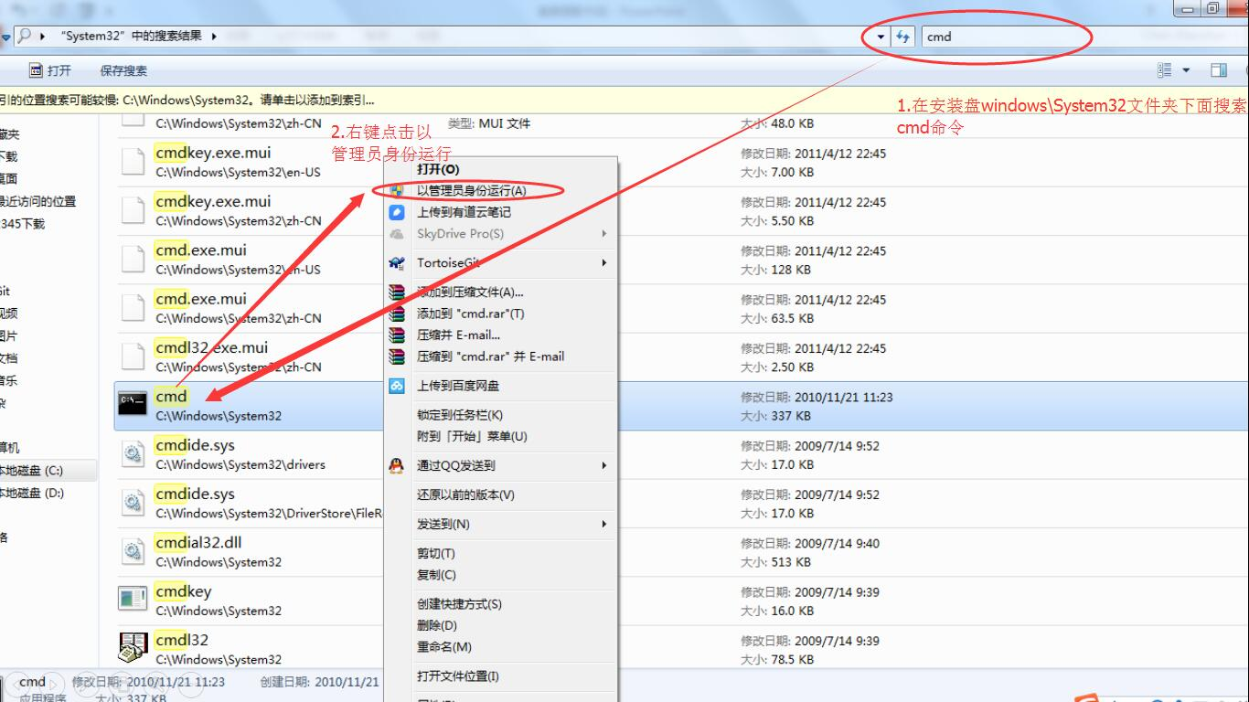

17、windows下mysql常用：

   1、mysql服务的启动和停止: cmd 窗口输入net start mysql net stop mysql  
   2、登录数据库：mysql  –u  root  -p   回车输入root密码  
   3、创建一个数据库： create database tssbi;  注意：前面的语句需要加分号。  
   4、导入数据： mysql  –u  root  -p  tssbi  < D:/tss_ebi.sql   
   5、备份数据： mysqldump  –u  root  -p  tssbi  > D:/tss_ebi_0108.sql 

如果安装时错过了编码设置，可以单独设定MySQL编码为：UTF-8

  1、在命令行窗口登录MySQL：mysql –u root –p，查看数据库的字符集

      show variables like 'character\_set\_%';

  2、打开mysql安装目录，里面有个my.ini文件，打开这个文件，里面有两处字符集的设置，默认是拉丁lantin1，改成UTF-8